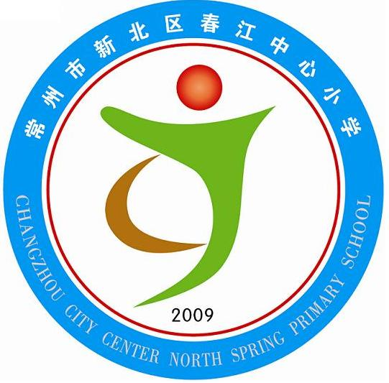享受如春教育，培育有根新人

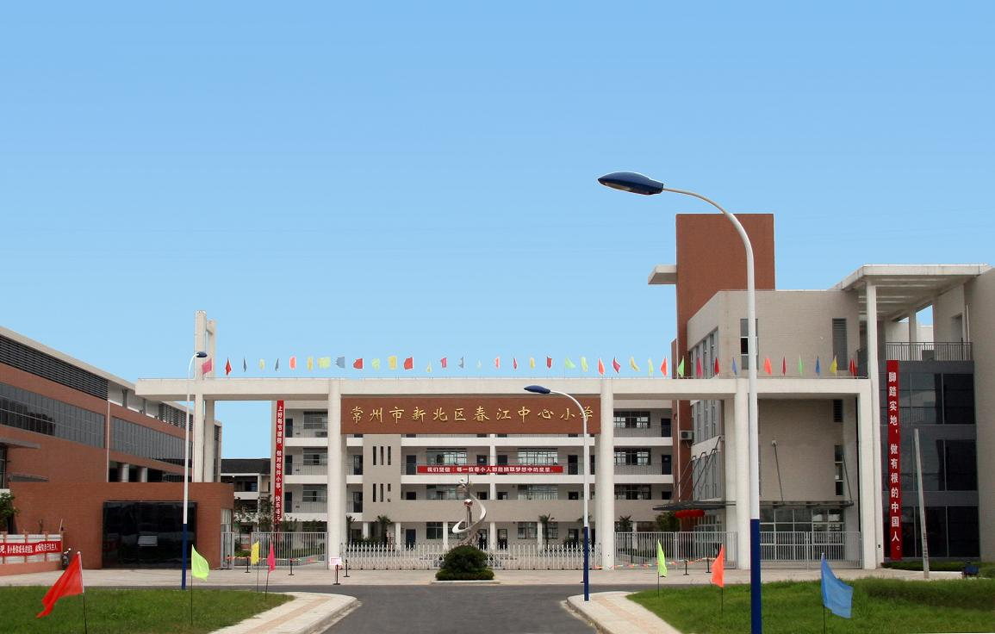

( 2012 年 1 月---- 2013 年 1 月)

俱乐部名称：春之韵乡村少年宫儿童科学幻想绘画俱乐部

俱乐部负责人： 许佳佳

享受如春教育，培育有根新人
春之韵儿童科学幻想绘画 俱乐部学期活动计划
(2012.1----2013.1)
- 指导思想
美术社团在培养学生的兴趣、爱好，增加学生的课外知识，提高学生的美术技能，丰富学生的课余文化生活方面，有着举足轻重的地位，为培养美术人才发挥了积极推动的作用。为了给爱好美术的同学提供一个良好的学习环境。
我们美术社团制定如下训练计划。通过美术社团的活动，使学生的绘画和手工特长得到更好的发展，进一步了解美术的基本知识，培养学生的观察能力和创新思维能力，提高学生的审美观。建设一支稳定的综合美术社团学生队伍，把培养梯队学员作为重点开展训练工作。
二、辅导老师
许佳佳
三、培训时间
每周二、周三中午12：10—13：00
四、培训地点
美术教室（1）
五、培训对象
2~5年级学生
六、培训活动安排表
1．主要开展星空地球绘画训练
2．地球与人绘画主题活动
3．学生模仿创作
4．主题绘画作品创作训练
5．创作一幅动物画或花鸟画
七、培训纪律及相关要求
1、辅导老师有计划、有组织地进行教学，要有一定的责任心和扎实的基本功，严格要求学生，耐心辅导，以培养学生的审美能力、陶冶学生的情操为宗旨，并逐步提高学生的美术基本功。
2、小组成员严格遵守纪律，不随意旷课，要有组织性。
3、上课认真听讲，绘画工具准备齐全，认真完成教师布置的任务，并能在学校举行画展。爱护教师内的一切设施用品，按时值日。

常州市新北区春江中心小学
2012.1

常州市新北区春江中心小学
春之韵乡村少年宫儿童科学幻想绘画成员考勤表
班级 | 姓名
二（1） | 王瑾瑜
二（1） | 曹亦周
二（1） | 包熙露
二（2） | 刘顺禹
二（2） | 胡凤琦
二（2） | 吴依媛
二（2） | 熊蕊
二（3） | 冯若冉
二（3） | 熊仁志
二（4） | 戴晨旭
二（4） | 艾韩梦
二（4） | 李睿
三（1） | 顾宇哲
三（1） | 吴文凯
三（2） | 陈佳
三（2） | 王祝尧
三（2） | 刘振远
四（1） | 徐程志
四（2） | 李敏慧
四（2） | 杨辉
五（1） | 黄淑云
五（1） | 董文慧

